Multicurso – Experiencia de Aprendizaje 9

**Nuestro Bicentenario nos desafía a promover acciones responsables para valorar y conservar nuestro patrimonio natural**

(SEMANA 33)

¡Hola! Te saluda Sebastián, continuamos con este ‘Multicurso’ que es Comunicación, Matemática, Ciencia y Tecnología, Desarrollo Personal, Ciudadanía y Cívica, Educación física y Ciencias Sociales a la vez. Estas son las 5 actividades de esta carpeta MultiCurso33.

**En esta carpeta estamos trabajando con:**

* **Actividad 1: CC.SS.** (Pág. 1)
* **Actividad 2: Comunicación** (Pág. 4)
* **Actividad 3: DPCC** (Pág. 5)
* **Actividad 4: CC.SS.** (Pág. 6)
* **Actividad 5: DPCC** (Pág. 10)

**En la carpeta de** **Multicurso** **las semanas no importan**, sino las actividades de cada curso, pero quise ordenar los documentos semanalmente para evitar desorden…

ACTIVIDAD 1

**Explicamos por qué el Estado ha delimitado territorios de áreas naturales protegidas (CC.SS.)**

En esta actividad vamos a explicar por qué el Estado ha delimitado territorios para las áreas naturales protegidas. Lo que vamos a realizar nos permitirá desarrollar argumentos para asumir los compromisos y las acciones para la valoración y búsqueda de la conservación de nuestro patrimonio natural.

Conocemos sobre la labor del Estado en las áreas naturales

La UNESCO reconoce a nuestro país dos patrimonios naturales; otros dos son patrimonio mixto, ya que son de importancia cultural y natural. Aparte de estos patrimonios, nuestro país tiene una riqueza de áreas naturales. Ahora vamos a conocer por qué el Estado ha considerado como una necesidad crear áreas naturales protegidas a través de unas de sus instituciones. Para ello vamos leer el texto “Servicio Nacional de Áreas Naturales Protegidas-SERNANP”, que se encuentra en la sección “Recursos para mi aprendizaje”. En él podremos apreciar el propósito de esta institución con respecto a las áreas naturales. (Esta lectura no la he encontrado en la web, me parece raro, ya que en la actividad de DPCC también falta una lectura, en fin, vamos a responder las preguntas con la información de la segunda lectura)

1. **¿Por qué el Estado busca proteger las áreas naturales?**

- Porque hay factores de riesgo que han afectado a nuestro patrimonio natural, es por eso que el Estado protege estas áreas, para lograr una sociedad sostenible

1. **¿Sabemos de otras instituciones o personas que protegen las áreas naturales en nuestra comunidad o región?**

- Si, aparte del SERNANP, hay otras instituciones que protegen éstas áreas naturales como el Servicio nacional forestal y fauna silvestre (SERFOR), la articulación regional amazónica (ARA), entre otros.

1. **¿Cómo contribuye al bien común el cuidado de las áreas naturales?**

- Contribuyen con las acciones en favor de las áreas naturales, para que las personas y todas la especies tengan una buena salud y haya un mejor ambiente, contribuyendo así al bien común.

Explicamos la importancia de las áreas naturales protegidas

Como hemos visto, debemos sentirnos orgullosos de tener una gran diversidad de áreas naturales, es por ello que desde el Estado se ha creado todo un sistema para su conservación denominadas áreas naturales protegidas. Para comprender su importancia para la sostenibilidad vamos a realizar la lectura del texto “Las áreas naturales protegidas en un contexto de sostenibilidad”, que te resumiré a continuación:

**Las áreas naturales protegidas en un contexto de sostenibilidad**

**Desarrollo sostenible**

Las áreas naturales protegidas (ANP) constituyen una estrategia de conservación de la diversidad biológica, la cual se enmarca en una estrategia mayor para lograr una sociedad sostenible.

El concepto de desarrollo sostenible implica la búsqueda de un balance entre el bienestar de la gente y del ambiente en el que habita. Si bien es imposible evitar ciertos intercambios entre las necesidades de la gente y las necesidades del ambiente, este debe ser limitado, reconociendo que la gente no podrá prosperar o inclusive sobrevivir por largo tiempo a menos que los ecosistemas sean saludables, productivos y diversos; al mismo tiempo, no tiene importancia cuán bien se encuentre un ecosistema si la gente no puede satisfacer sus necesidades.

Papel de las ANP en el progreso hacia la sostenibilidad

El mantenimiento del hábitat humano y la construcción del desarrollo sostenible requieren que algunas áreas sean reservadas en su estado silvestre, constituyéndose en los elementos centrales de cualquier programa de mantenimiento de la diversidad de ecosistemas, especies y material genético silvestre, y procesos ecológicos esenciales, al igual que la protección de las bellezas escénicas naturales y culturales y la oportunidad para disfrutar y apreciar el patrimonio natural y cultural. Además, las ANP son consideradas “motores” del buen gobierno si tomamos en consideración lo siguiente:

* Su gestión es desconcertada por naturaleza
* Brindan oportunidades para involucrar a diversos grupos interesados y poblaciones locales en la planificación y gestión
* Favorecen vínculos de trabajo intersectorial y entre niveles de gobierno.
* Brindan oportunidades para la acción transfronteriza.
* Favorecen a establecer y aplicar marcos legales y reguladores
* Contribuyen a una mejor definición del uso del territorio y los recursos

En este sentido, las ANP no están desligadas del desarrollo; por el contrario, son fundamentales para construir un balance entre el bienestar de la gente y su ambiente. Tanto por sus valores naturales como por las prácticas asociadas a su gestión y el buen gobierno, las ANP ofrecen muchas oportunidades para demostrar la importancia de la conservación de la diversidad biológica y los servicios ambientales para el desarrollo sostenible. En ese sentido, es determinante que los valores asociados a la diversidad biológica se traduzcan en incentivos para que las sociedades —inclusive aquellas más deprimidas y dependientes de su aprovechamiento— inviertan en conservar estas reservas de diversidad. Las ANP deben ser vistas como parte de la solución para el alivio de la pobreza y el progreso hacia la sostenibilidad, no como las únicas responsables de dicha solución. El progreso a la sostenibilidad solo será posible a través de la acción coordinada de los diversos sectores, en el marco de procesos completos de integración económica y social a nivel nacional, regional y local.

Después de la lectura, respondemos las siguientes preguntas:

* **¿Cuál es la relación que se plantea en el desarrollo sostenible y las áreas naturales protegidas?**

- Se implica un avance entre el bienestar de la gente y del ambiente en el que habita

* **¿Cómo las áreas naturales protegida pueden contribuir al bienestar de la población?**

- Pueden contribuir a la población por sus valores naturales como por las prácticas asociadas a su gestión y buen gobierno.

Averiguamos sobre las áreas naturales cercanas a nuestra comunidad y las prácticas que se realizan para su conservación, además de las formas de relacionarse con ellas. Podemos responder a través de un esquema creativo.

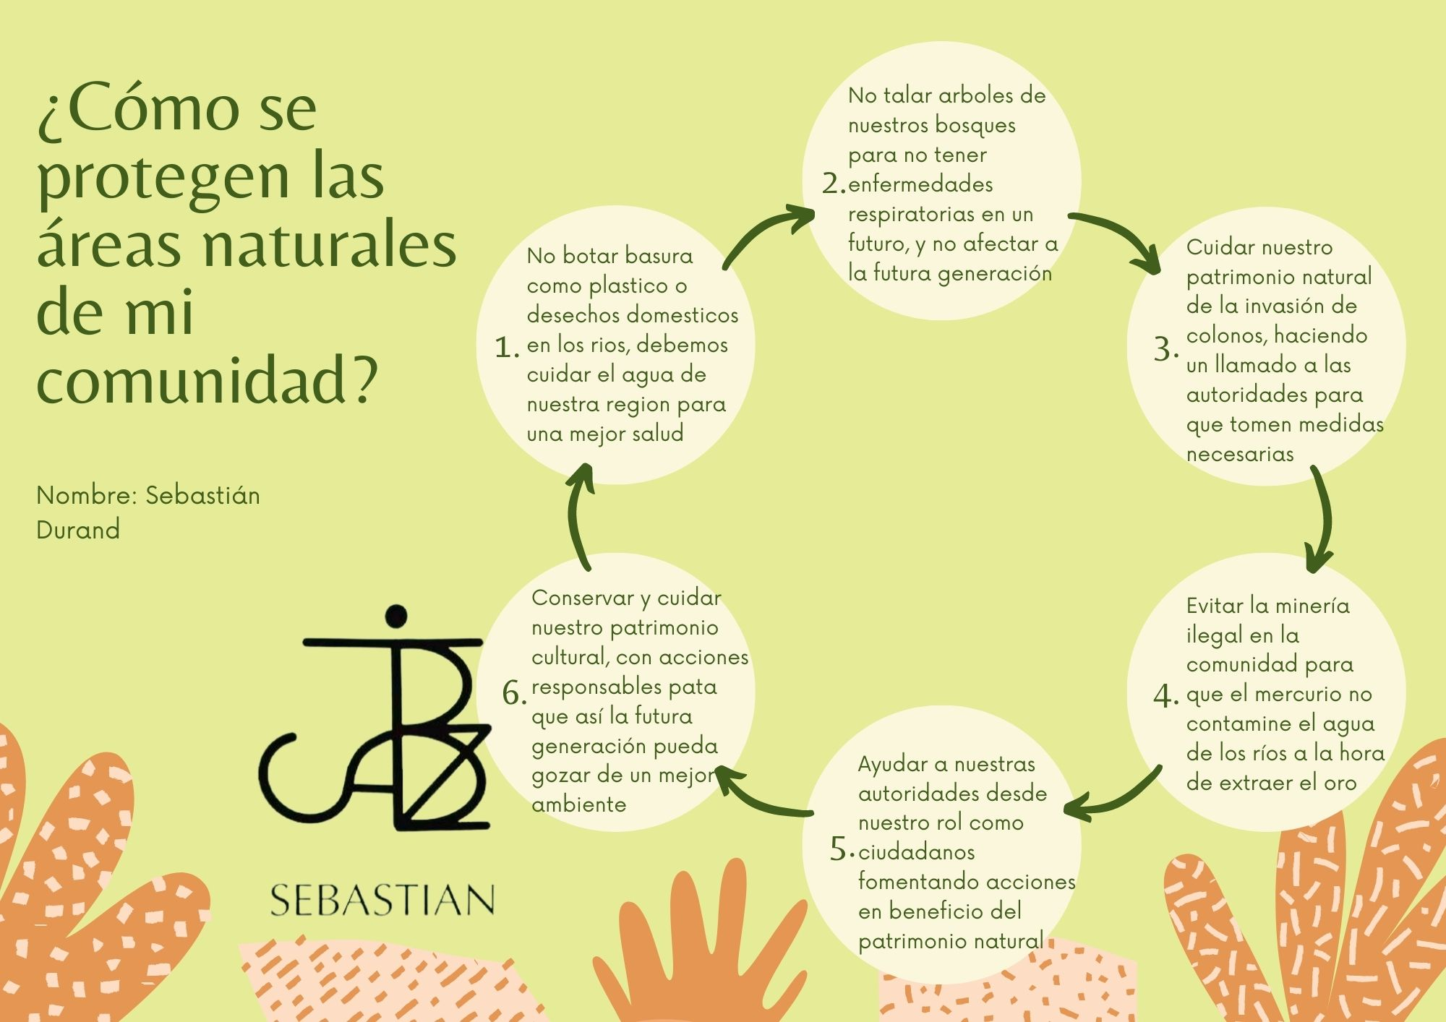(Te dejo el esquema para que te guíes de ello sobre las acciones que se realizan para proteger áreas naturales de tu comunidad, además de las formas de relacionarse con ellas, en fin, aquí te dejo mi esquema)

Evaluamos nuestros avances

**Competencia**: Gestiona responsablemente el espacio y el ambiente.

|  |  |  |  |
| --- | --- | --- | --- |
| Criterios de evaluación | Lo logré | Estoy en proceso | ¿Qué puedo hacer para mejorar? |
| Expliqué el rol de los actores sociales en la valoración y conservación de las áreas naturales protegidas. |  |  |  |
| Utilicé información y herramientas cartográficas para comprender la valoración y conservación de las áreas naturales protegidas. |  |  |  |

ACTIVIDAD 2

**Reflexionamos sobre la valoración y conservación de nuestro patrimonio natural (Comunicación).**

En esta actividad vamos a conocer algunos factores que nos han limitado, como país, a valorarla y conservarla. Iniciemos esta actividad con entusiasmo.

Para esto preparé un video, al cual pueden acceder mediante el link:  
<https://youtu.be/oQhYTQn3cOE>

Espero les ayude el resumen que hice, y la resolución de la actividad

Evaluamos nuestros avances

**Competencia**: Lee diversos tipos de textos escritos en su lengua materna.

|  |  |  |  |
| --- | --- | --- | --- |
| Criterios de evaluación | Lo logré | Estoy en proceso | ¿Qué puedo hacer para mejorar? |
| Identifiqué información explícita en el texto expositivo sobre situaciones que no favorecen el reconocimiento y la valoración de nuestro patrimonio natural. |  |  |  |
| Expliqué el tema y los subtemas del texto expositivo que presenta situaciones que no fomentan el cuidado y valoración de nuestro patrimonio natural. |  |  |  |
| Distinguí las ideas principales de las ideas secundarias del texto expositivo y elaboré un esquema jerárquico de contenidos. |  |  |  |
| Opiné sobre el contenido del texto expositivo. |  |  |  |

ACTIVIDAD 3

**Valoramos los saberes ancestrales y su relación con el patrimonio natural (DPCC).**

En esta actividad identificaremos los saberes ancestrales y su relación con la naturaleza, a fin de que reflexionemos sobre la importancia de esta valoración.

Para esto también preparé un video, al cual pueden acceder mediante el link:

<https://youtu.be/GrqqB0dlUag>

Evaluamos nuestros avances

**Competencia**: Convive y participa democráticamente en la búsqueda del bien común.

|  |  |  |  |
| --- | --- | --- | --- |
| Criterios de evaluación | Lo logré | Estoy en proceso | ¿Qué puedo hacer para mejorar? |
| Identifiqué y describí los saberes ancestrales que provienen del patrimonio natural en mi familia y comunidad. |  |  |  |
| Sustenté mi opinión sobre la valoración de nuestro patrimonio natural. |  |  |  |
| Evalué acuerdos o normas que promueven el cuidado y protección del patrimonio natural. |  |  |  |
| Deliberé sobre los factores que afectan la defensa de nuestro patrimonio natural. |  |  |  |
| Evalué y propuse acciones de solución individual y colectiva para la conservación y defensa del patrimonio natural de mi comunidad. |  |  |  |

ACTIVIDAD 4

**Explicamos las problemáticas que afectan a las áreas naturales protegidas de nuestra comunidad y del país (Ciencias Sociales).**

En esta actividad vamos a explicar las causas y consecuencias de los problemas que afectan a las áreas naturales protegidas.

Reflexionemos

1. En actividades anteriores hemos reflexionado sobre la labor que realiza el Estado, gran parte de la población e, incluso, instituciones privadas para la valoración del patrimonio natural. A pesar de las normas y acciones realizadas para la conservación de las áreas naturales protegidas, estas siguen siendo usurpadas. **¿Por qué sigue ocurriendo esta situación?, ¿qué rol están cumpliendo los actores sociales?** Conversemos con nuestros familiares sobre estas interrogantes.

- Porque las personas no están cumpliendo con su función y no hay medidas concretas para las personas que no cumplen estas reglas. Los actores sociales en mi comunidad están cumpliendo su labor, pero no es suficiente para que todas las personas cumplan con estas reglas.

Explicamos el problema

1. La conservación de nuestras áreas naturales es importante porque permite la protección de la diversidad biológica, además de la diversidad cultural y lingüística de varios pueblos originarios. En muchos sectores de la población no se comprende el valor de nuestras áreas naturales; por eso en nuestra Amazonía, por ejemplo, se está perdiendo miles de hectáreas de árboles. Para conocer la magnitud de estas pérdidas veamos las fuentes A, “Minería ilegal en Madre de Dios ya deforestó 450 hectáreas de bosques en la Reserva Nacional de Tambopata”, y B, “Las áreas naturales protegidas y la minería ilegal”, que se encuentran en la sección “Recursos para mi aprendizaje”. En ellas podremos leer el daño que la actividad extractiva ilegal está generando en los bosques amazónicos.

**Fuente A. Minería ilegal en Madre de Dios ya deforestó 450hectáreasdebosques en la reserva de Tambopata**

En un nuevo reporte satelital de MAAP se señala que la deforestación en la Reserva Nacional de Tambopata, ubicada en la región amazónica de Madre de Dios, ha alcanzado la cifra de 450 hectáreas, producto de la minería ilegal. La cantidad de bosque perdido en el área protegida equivale a más de 4 veces la superficie total del pabellón deportivo Madison Square Garden en EE.UU.

En un reporte del pasado mes de julio, MAAP ya advirtió que el nivel de deforestación causado por las dragas que extraen el oro a lo largo del río Tambopata era de 350 hectáreas. Es decir, que en tan solo un mes se han perdido 100 hectáreas de bosques por la minería ilegal.

La minería ilegal en Tambopata se expande por aproximadamente 40 kilómetros en los que se instalan dragas para ir extrayendo el oro en la ribera del río.

Es importante una mayor coordinación entre los diferentes actores sociales para proteger los bosques en la Reserva de Tambopata. Además, se necesita mayor cantidad de guardaparques ya que solo se cuenta con menos de veinte para toda la reserva.

La Reserva Nacional de Tambopata, según datos del Sernanp, ocupa un área total de 274 690 hectáreas.

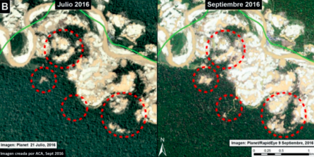

**Fuente B. Las áreas naturales protegidas y la minería ilegal**

El Perú es un país megadiverso debido a que posee una alta diversidad natural y cultural; que le ha valido reconocimientos de carácter nacional e internacional. La conservación in situ de la diversidad biológica del país, constituye una de las políticas del Estado, ello se materializa en el establecimiento y gestión de las áreas naturales protegidas (ANP).

En el Perú la actividad minera se ha desarrollado desde épocas prehispánicas en distintos lugares del país, focalizándose en la selva peruana debido a su fácil aprovechamiento. La actividad de minería ilegal debido a su alta rentabilidad económica producto del elevado precio de los metales y la inmediatez con que se genera

Esto ha generado no solo problemas ambientales, sino sociales de alto impacto, convirtiéndose en una amenaza a la gobernabilidad y a la paz social. En el ámbito de las ANP esto se refleja no solo en la perdida de valores biológicos y ambientales, sino también sociales y culturales, lo que se refleja en la trata de personas y pérdida de vidas humanas.

Son varias las áreas naturales protegidas del Perú que están siendo vulneradas por la acción de actividades extractivas ilegales, siendo la más perjudicial la minería ilegal en sus diversos tipos de explotación. La minería ilegal en las ANP transgrede las normas de su establecimiento y sus objetivos de creación, toda vez que la política de Estado las reconoce como “áreas no permitidas para el ejercicio de la minería” y prevé mecanismos para su erradicación.

A partir de la lectura realizada y el análisis de la imagen, respondamos las siguientes preguntas:

* **¿Por qué la Reserva Nacional de Tambopata, que es un área protegida, tiene los problemas señalados?**

- Porque las acciones que realizan los actores sociales no son las suficientes para proteger la reserva, ya que se necesita mayor cantidad de guardaparques, ya que solo se cuenta con menos de 20 para toda la reserva

* **¿Cuáles son los cambios que se están produciendo en el territorio con la presencia de la minería ilegal?**

- Se pierden los valores biológicos, ambientales, sociales y culturales, lo que se refleja en la trata de personas y la pérdida de vidas humanas

* **¿Cuál es el impacto territorial y ambiental que genera la minería ilegal en la Reserva Nacional de Tambopata?**

- La perdida de 100 hectáreas de bosques por la minería ilegal debido al nivel de deforestación causado por las dragas que extraen al oro a lo largo del rio.

* **¿Qué tipo de territorio se está generando con la intervención de la minería ilegal?**

- Con la minería ilegal se está generando un territorio donde los suelos no serán los mismos y las especies se cambiaran de lugar, afectando así la salud de las especies y de las personas.

Reconocemos a los actores sociales

1. Como hemos visto, nuestras áreas naturales protegidas afrontan diversos problemas que traen consecuencias para nuestras condiciones de vida presente y futura. Ante estos problemas, ¿cuáles son los actores sociales involucrados?

Recordemos que en las áreas naturales protegidas conviven pueblos originarios que han asumido el rol de “guardianes” naturales de las mismas. Para conocerlos vamos a leer el texto “Pueblos indígenas son los guardianes de la selva”, que te resumiré a continuación:

Pueblos indígenas son los guardianes de la selva

Los bosques de la Amazonía contienen 73,000 millones de toneladas de carbono. Y los territorios indígenas y las áreas protegidas almacenan el 58 % de este elemento clave para la vida, lo que pone de relieve el papel de los pueblos indígenas y las poblaciones tradicionales como guardianes de la selva según un estudio.

De acuerdo con una investigación publicada por la revista Proceedings of the National Academy of Sciences, se cuenta por primera vez con evidencia concreta y medible sobre el papel de guardianes de la selva. Los territorios indígenas y las áreas protegidas experimentan menores pérdidas de carbono a lo largo de los años, debido a que tienen tasas más bajas de deforestación y degradación forestal –explican los científicos–, lo cual contribuye directamente a regular el clima y evitar que el calentamiento de la Tierra sea más intenso.

Estos hallazgos llevaron a los autores del estudio a pedir el fortalecimiento de los derechos de los pueblos indígenas, cuyas tierras cubren el 30 % de la Amazonía y poseen el 34 % de su carbono. "Nuestro trabajo muestra que los bosques bajo la adm inistración de los pueblos indígenas y las comunidades locales tienen mejores resultados en la mitigación de emisiones de carbono que las tierras que carecen de protección, lo que significa que su papel es crucial y debe fortalecerse para que los países de la cuenca amazónica logren mantener este recurso, al tiempo que cumplen sus compromisos del Acuerdo Climático de París", dijo Wayne Walker, científico del Centro de Investigación Woods Hole (WHRC) y autor principal del artículo

**En Perú**

En nuestro país, en el periodo estudiado, se ha perdido 26.4 millones de toneladas de carbono. Sin embargo, los pobladores de las tierras indígenas y de las áreas naturales protegidas han actuado como un sumidero neto de carbono gracias al papel que juegan sus pobladores como defensores de la selva contra la deforestación. Pese a ello, el escenario aún es negativo por la falta de políticas destinadas a la preservación de los recursos naturales y contra la expansión de las actividades extractivas. “Desafortunadamente, los pueblos indígenas, que manejan y conservan mejor los bosques gracias a sus prácticas ancestrales, son los primeros afectados por la pérdida del bosque y el aumento de las emisiones de carbono, ya que los eventos climáticos afectan los recursos que son fundamentales para su calidad de vida. Ellos enfrentan no solo políticas adversas y amenazas de invasores y colonos, sino también los efectos del cambio climático", señaló Sandra Ríos, especialista del Instituto del Bien Común en Perú. Tal es el caso de las comunidades de los pueblos indígenas kakataibo (en la selva central de Perú); estas se ven afectadas por la tala selectiva ilegal, que genera degradación forestal y luego da lugar a la deforestación por la expansión de actividades como ganadería, agricultura y cultivos ilegales de coca

**Alerta**

Los especialistas que realizaron este estudio hacen un llamado para incrementar el apoyo y la protección a las poblaciones indígenas, únicas defensoras de los bosques, ya que constituyen un factor significativo contra el cambio climático en la Amazonía. “Los resultados sugieren que no se respetan los derechos indígenas y que hay leyes que ponen en peligro los bosques a medida que crece la demanda mundial por la riqueza mineral, el combustible y la materia prima”, según el artículo publicado en la revista Proceedings of the National Academy of Sciences

A partir de la lectura del texto anterior, y considerando las fuentes A y B del recurso 1, reconozcamos a los actores sociales involucrados en los problemas de las áreas naturales protegidas y completemos el siguiente cuadro:

|  |  |  |  |
| --- | --- | --- | --- |
| Actores sociales | **¿Qué rol asumen?** | **¿Qué ocasiona su comportamiento?** | **¿Qué sugerirías?** |
| 1. Pueblos originarios | Cuidan su tierra y todo lo que hay en ella, con los derechos que le da el Estado | Su comportamiento ocasión el cuidado y la preservación de las áreas naturales | Sugiero que sigan cuidado nuestro patrimonio natural, y preservándolo |
| 2. Autoridades | Hacer respetar los derechos que le dio el Estado a los pueblos originarios, cuidando nuestro patrimonio natural, pero no todos son suficientes | Ocasiona que las personas vulneren los derechos que establece el Estado | Que tomen acciones para que las personas respeten los derechos establecido por el Estado |
| 3. Mineros | Hacen uso de los recursos naturales, pero abusan de ella y destruyen nuestro patrimonio natural | Ocasiona la destrucción de las áreas naturales, con la tala de bosques, contaminación de agua, entre otros. | Cuidar los bosques y el agua, y de vez en cuando se practique la minería, pero que no abusen de ella |

Conversamos con nuestros familiares y autoridades sobre si en nuestra comunidad hay áreas naturales que requieran ser protegidas. **¿Por qué se protegerían?, ¿en qué condiciones se encuentran?**

- Porque al ser protegidas las áreas naturales, las personas y todas las especies de nuestra comunidad son beneficiadas con la salud. Por ahora, las áreas naturales de mi comunidad se encuentran…

Evaluamos nuestros avances

**Competencia**: Gestiona responsablemente el espacio y el ambiente.

|  |  |  |  |
| --- | --- | --- | --- |
| Criterios de evaluación | Lo logré | Estoy en proceso | ¿Qué puedo hacer para mejorar? |
| Expliqué el rol de los actores sociales en la valoración y conservación de las áreas naturales protegidas. |  |  |  |
| Utilicé información y herramientas cartográficas para comprender la valoración y conservación de las áreas naturales protegidas. |  |  |  |
| Expliqué las causas de la minería ilegal en las áreas naturales protegidas y sus consecuencias en las condiciones de vida de las personas. |  |  |  |

ACTIVIDAD 5

**Reflexionamos sobre los valores que afectan nuestro patrimonio natural (DPCC).**

En esta actividad reflexionaremos junto a nuestra familia sobre esos factores que afectan nuestro patrimonio natural, identificando las instituciones y leyes que promueven su defensa, para que nos ayude a tomar decisiones sobre su conservación.

Para esto también preparé un video, al cual pueden acceder mediante el link:

<https://youtu.be/1pPl3eYdpFI>

Evaluamos nuestros avances

**Competencia**: Convive y participa democráticamente en la búsqueda del bien común.

|  |  |  |  |
| --- | --- | --- | --- |
| Criterios de evaluación | Lo logré | Estoy en proceso | ¿Qué puedo hacer para mejorar? |
| Evalué acuerdos o normas que promueven el cuidado y protección del patrimonio natural. |  |  |  |
| Reflexioné sobre los factores que afectan la defensa de nuestro patrimonio natural. |  |  |  |

Hasta aquí, terminamos con este MultiCurso, ¡nos vemos en el siguiente!

Si te ayudo con estas guías, puedes agradecerme siguiéndome en mis redes:

<https://www.youtube.com/channel/UC5mNe7XZoqhQbbObpblpSZg>

<https://www.facebook.com/sebastian.durand.acosta.5891/>

Sebastián Durand